Juknis

1. **BackEnd**:

nama folder: backend

fungsi sebagai server API

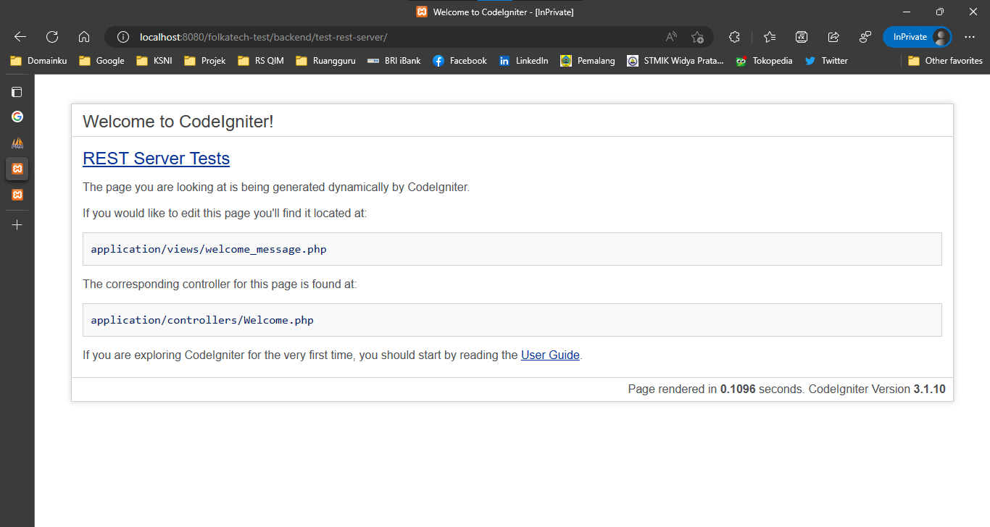

1. **FrontEnd**:

nama folder: frontend

fungsi untuk melihat daftar Gifts dan detail Gift

semua data pada FrontEnd mengambil data dari API ***BackEnd***

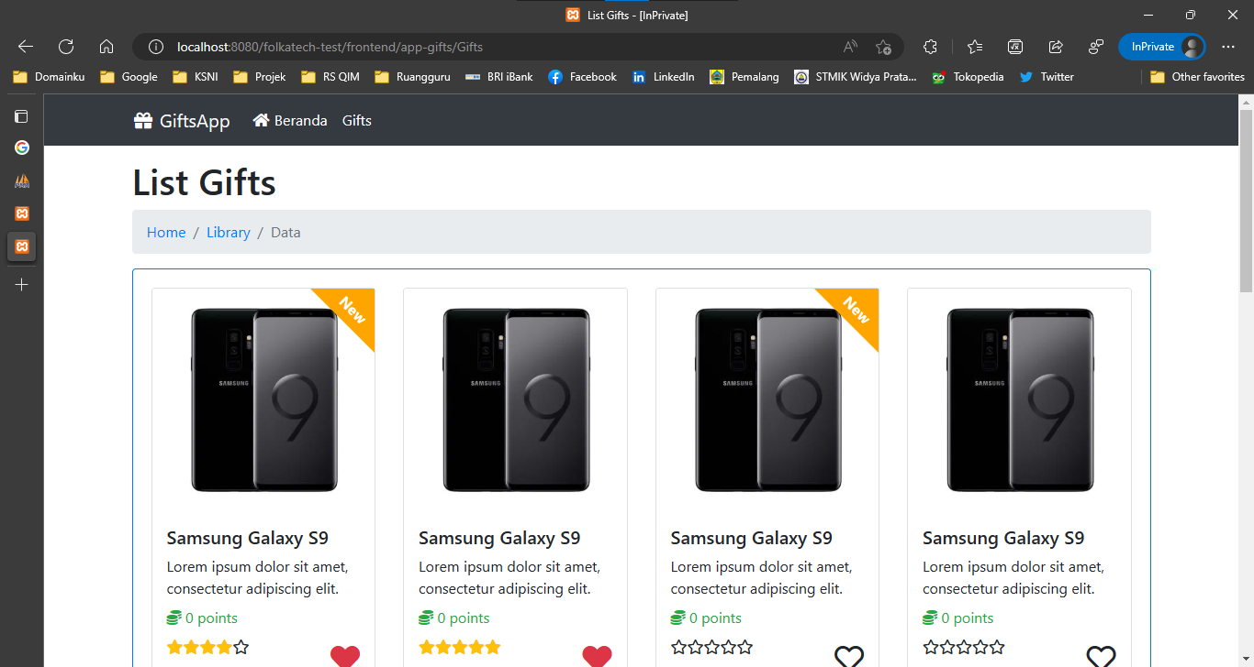

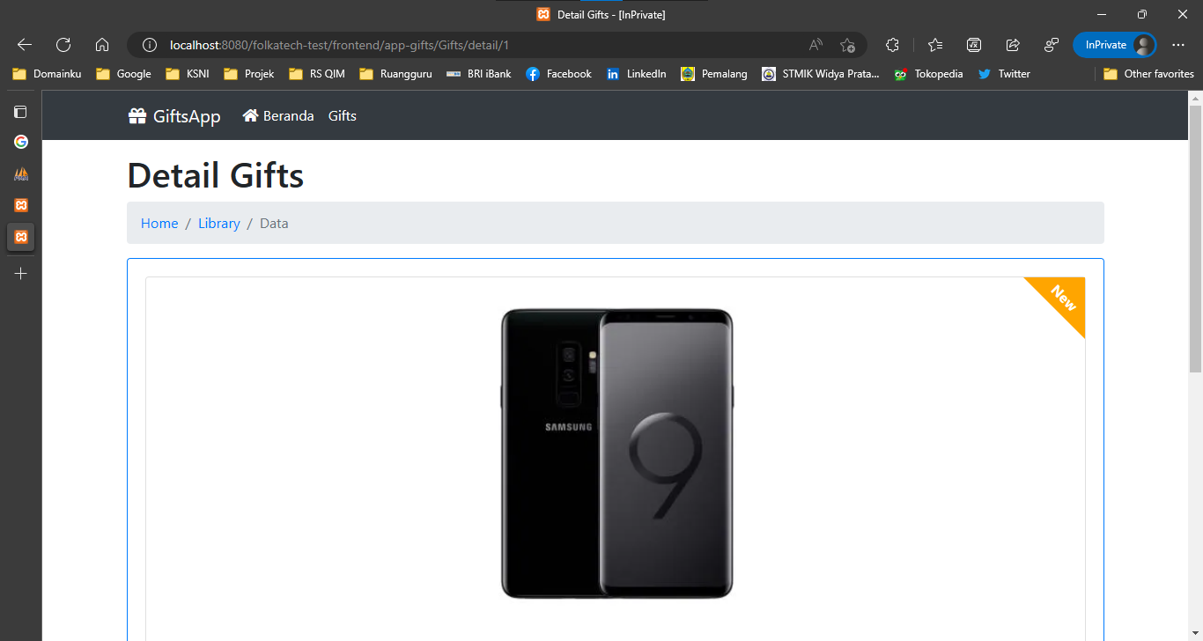

1. **Database**:

nama folder: database

nama database: folkatech

nama file:folkatech.sql

terdapat 3 tabel di dalamnya

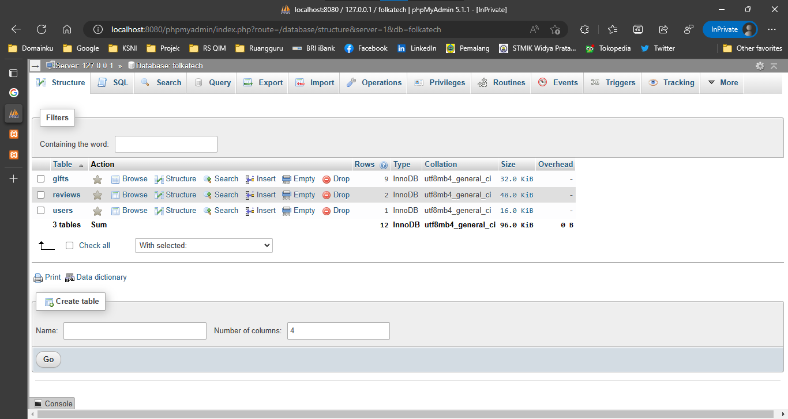

# 

# Endpoint:

### GET /gifts

untuk mendapatkan list gifts yang ada (implementasikan dengan pagination)  
URL: http://localhost:8080/folkatech-test/backend/test-rest-server/api/gifts?limit=2&offset=0

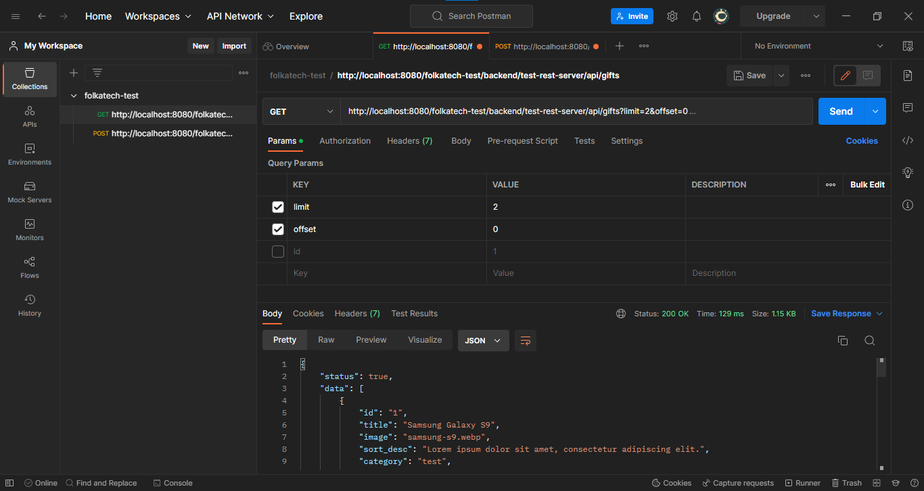

### 

### **GET /gifts/{id}**

untuk mendapatkan data 1 item gift

URL: http://localhost:8080/folkatech-test/backend/test-rest-server/api/gifts/11

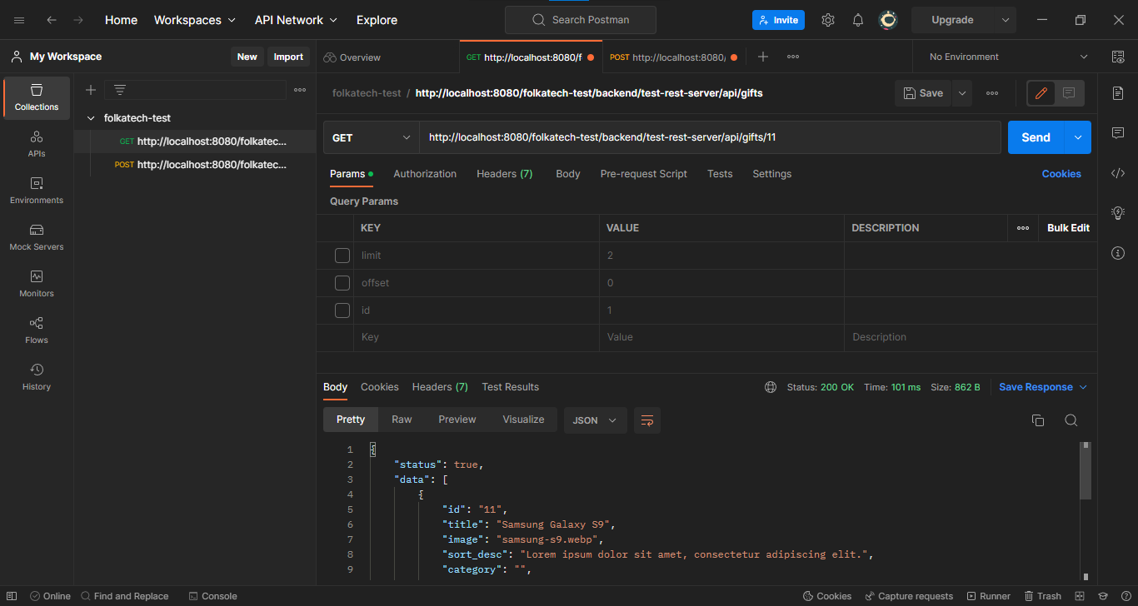

### 

### POST /gifts

untuk create 1 data gift

URL: http://localhost:8080/folkatech-test/backend/test-rest-server/api/gifts

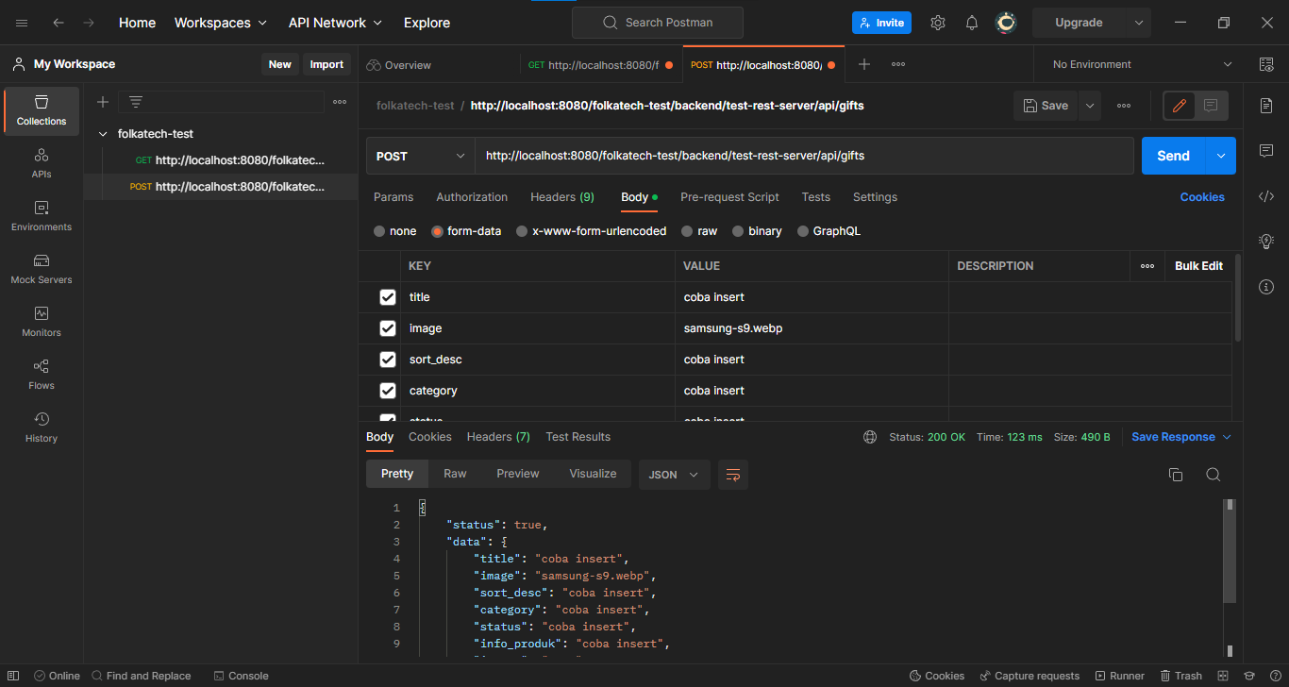

### 

### **PATCH /gifts/{id}**

untuk melakukan pengeditan attribute

URL: http://localhost:8080/folkatech-test/backend/test-rest-server/api/gifts/1

